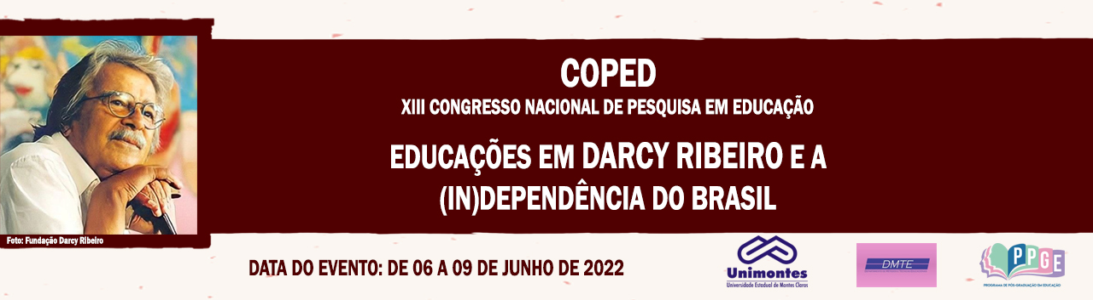

**CONTRIBUIÇÕES DA ARTE NO ENSINO DA MATEMÁTICA**

Consuelo Fonseca Soares Gonçalves

Graduanda em Pedagogia/Unimontes

consueloconsul@hotmail.com

EmillyThainá Gonçalves Rodrigues

Graduanda em Pedagogia/Unimontes

[emillythaina360@gmail.com](mailto:emillythaina360@gmail.com)

Francine Rafaela Dias Silva

Graduanda em Pedagogia/Unimontes

[francine0290@gmail.com](mailto:francine0290@gmail.com)

**Palavras-chave: matemática, arte e criança**

**Contextualização e justificativa da prática desenvolvida**

O presente relato descreve a experiência do trabalho com desenhos de quatro crianças do Ensino Fundamental.

**Problema norteador e objetivos**

O objetivo desse relato é o de descrever as atividades utilizadas em sala de aula que propiciaram a relação entre a arte e a Matemática.

Fomos convidadas pela professora regente da turma, para participar do projeto de intervenção que teve duração de 10 dias no turno matutino em outubro de 2021. A execução do projeto deu-se durante as aulas de Matemática do 4º ano da Escola Municipal Manoel da Cruz, na Zona Rural de Morro Vermelho, Município de Montes Claros, estavam retornando às aulas presenciais seguindo os protocolos exigidos pelo Ministério da Saúde.

Observamos 4 alunos do 4° ano do ensino fundamental, por dois dias e percebemos que eles não estavam acompanhando a turma nas aulas de matemática, começamos, a pedido da professora a acompanhá-los individualmente.

Procedimentos e/ou estratégias metodológicas

**Fundamentação teórica que sustentou/sustenta a prática desenvolvida**

Utilizamos para nosso projeto de intervenção pensando na revisão dos conteúdos baseados na Base Nacional Comum Curricular - BNCC:

(EF01MA14) Identificar e nomear figuras planas (círculo, quadrado, retângulo e triângulo) em desenhos apresentados em diferentes disposições ou em contornos de faces de sólidos geométricos.

**Resultados da prática**

Separamos os materiais e planejamos a aula juntamente com a professora, após isso mostramos aos meninos a atividade escolhida,mas pouco interessou, estabelecemos um diálogo com as mais diversas perguntas, onde o foco era saber o contexto em que eles se inseriam para trabalhar a partir disso, pedimos para eles desenharem algo, em cima dos que mais gostam, utilizando as formas geométricas, que os mesmos fechassem os olhos e imaginassem o que mais gostam e pensassem as formas geométricas.

Em outro momento, para encerrar a nossa participação, levamos telas brancas pequenas, com várias tintas e pincéis de tamanhos diferentes e pedimos para que eles nos contassem o lugar que mais gostavam na sua região, e que fechassem os olhos e imaginassem, levamos e colocamos um áudio de canto de pássaros, deixando-os livres para pintarem as imagens que mais gostavam, pensando se na paisagem tinha algum elemento com as formas geométricas estudadas em sala de aula, com duração de 3 aulas, os mesmos valorizaram o meio, desenharam ipê, rio com pedras, peixes com calda de triângulos, vacas com várias formas, casas, paisagens rupestres, árvores e frutos, animais de estimação

**Relevância social da experiência para o contexto/público destinado e para a educação e relações com o Grupo de Trabalho do COPED**

Proporcionou aos alunos uma maneira lúdica de aprendizagem Matemática.

**Considerações finais**

Diante do cenário que presenciamos, concluímos que cabe a escola estimular diferentes registros incentivando a participação social, pois a utilização da arte é um instrumento de aprendizagem, possibilitando melhor qualidade nas relações pessoais, sendo capazes de expressar seus sentimentos, experiências, ideias e opiniões, pois melhorará sua interpretação, auxiliando na construção de analises críticas.

É importante salientar que Platão, citado por Read (1986, p.30), pontua que a função do professor é semelhante à de um artista e os alunos devem ser conduzidos por esse instinto que seja belo e benigno.

**Referências**

BRASIL. Ministério da Educação. **Base Nacional Comum Curricular**. Brasília, 2018.

READ, Herbert**. A educação pela Arte.** Trad. Valter Lellis Siqueira. São Paulo: Martins Fontes, 2001.